Советы родителям
«Физическое развитие дошкольников»

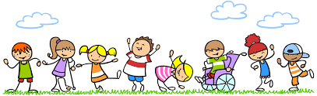
Как нужно воспитывать ребенка, чтобы он понимал значимость здоровья и умел бережно к нему относиться? Эту задачу взрослым (педагогам и родителям) нужно начинать решать с самых ранних лет жизни ребенка, решать системно и сообща.
В последнее время действительно наблюдается снижение уровня здоровья, увеличение количества ослабленных детей, подверженных быстрому утомлению, увеличение количества неорганизованных детей.
Семья для ребёнка - источник общественного опыта. Здесь он находит пример для подражания и здесь происходит его социальное рождение. И если мы хотим вырастить нравственно здоровое поколение, то должны решать эту проблему "всем миром": детский сад, семья, общественность.
В основе физкультурных знаний ребенка должны лежать личностно значимые ценности:
- Знания о своем физическом состоянии, средствах воздействия на него, представления о показателях здоровья (хорошая осанка, настроение, аппетит, сон, ничего не болит), о признаках заболеваний (высокая температура, озноб, боль в горле, головная боль, насморк, потеря аппетита, покраснение глаз);
- Знания простейших правил сохранения и укрепления здоровья, правил самодисциплины. Речь идет о том, как нужно заботиться о здоровье: соблюдать режим дня, (вовремя ложиться спать, есть в одно и то же время, занятия чередовать с отдыхом), закаляться.
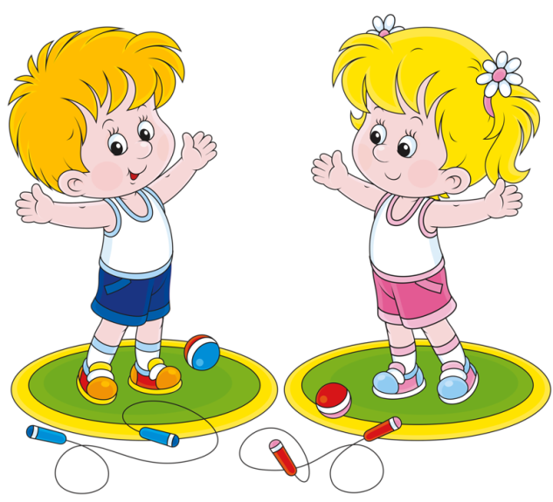
- Знания о предметах и действиях, связанных с выполнением гигиенических процедур (носовой платок, расческа, полотенце, зубная щетка); Знания о физических упражнениях, об их назначении, о способах применения в жизни (знакомство с основными исходными положениями физических упражнений, связанных с работой крупных групп мышц; усвоение элементов техники основных видов движений, правил безопасности при их выполнении; получение знаний о правилах подвижных и спортивных игр,
о простейших правилах самостоятельных занятий физической культуры);
- Знания о своих физических возможностях (уровень физической подготовленности, реакция организма на физическую нагрузку).
- Знание ребёнком основ гигиены, элементарных медицинских сведений, правил безопасной жизнедеятельности составляет фундамент здорового образа жизни, способствующий в свою очередь, эффективности оздоровительных мероприятий, проводимых в дошкольном учреждении и семье.
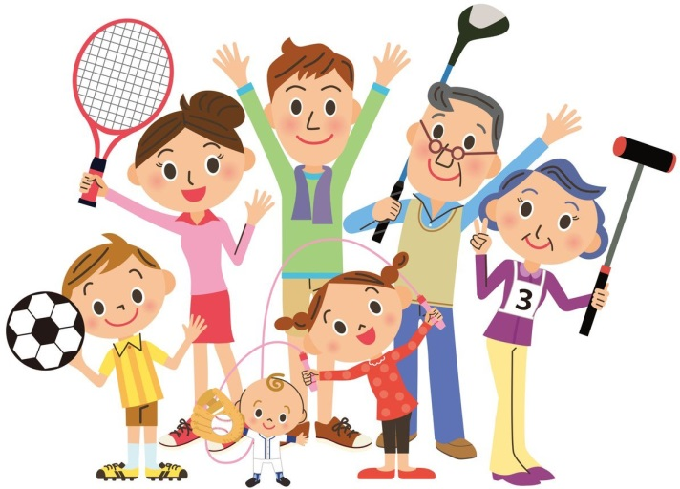
Роль родителей в физическом воспитании ребёнка при поддержке детского сада состоит в готовности принимать помощь и поддержку от специалистов детского сада в вопросах сохранения и укрепления здоровья ребёнка, активном участии в создании культурных традиций детского сада. Это значит, что важным условием успешной работы по физическому воспитанию и укреплению здоровья детей, по формированию у них потребности в здоровом образе жизни является и то, что "здоровый образ жизни" должен стать стилем жизни окружающих его людей, т.е. педагогов и родителей.
Все родители хотят видеть своих детей счастливыми. Основа счастья - это здоровье. Надо укреплять его ежедневно, начиная с раннего детского возраста. Только правильное физическое воспитание будет залогом того, что ваш ребенок вырастет здоровым и крепким человеком. Надо учить ребенка любви к себе, к людям, к жизни.
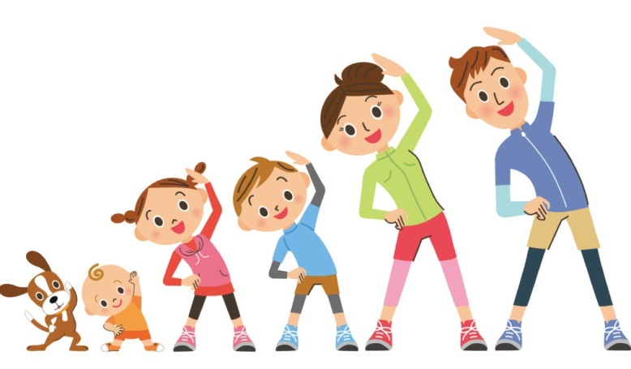
К старшему дошкольному возрасту ребенок начинает проявлять интерес не только к процессу занятий физическими упражнениями, но и к своим достижениям. Дошкольник начинает сравнивать свои результаты с результатами братьев, сестер, стремится к увеличению своих показателей. Если такое желание стимулируется взрослыми, то оно превращается в потребность ежедневно заниматься физкультурой, у ребенка формируются самостоятельность, настойчивость, инициативность. К сожалению, не в каждом семейном архиве можно найти подобные фотографии. Чаще всего запечатлеваются семейные торжества, поездки на отдых в период отпуска. В подобном случае можно использовать обычные фотографии членов семьи, сопровождаемые описанием их спортивных достижений.
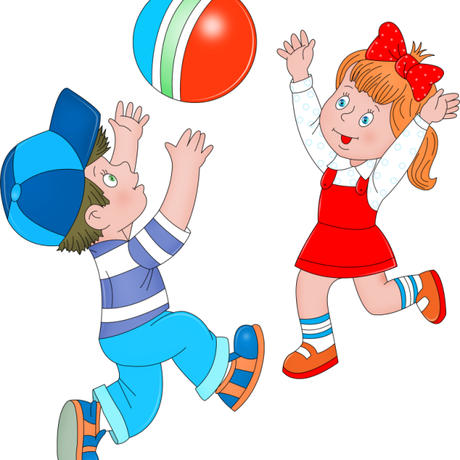
Вы можете вместе с детьми оформить фотоальбом, помещая туда зарисовки, рисунки, с пояснениями под фотографиями (указывать показатели прыжков, метания, бега, сроки овладения плаванием, лыжами, велосипедом, футболом и т.д.). Фотоальбом, который ведется долгие годы, превращается в своеобразную летопись семьи, архив, передаваемый из поколения в поколение. Ребенок, воспитывающийся в такой семье, вырастает на добрых традициях, которые он будет передавать и своим детям. Это является залогом семейного здоровья и благополучия.
Кроме фотоальбома, ребенок вместе с родителями может составить спортивное генеалогическое древо своей семьи. Прежде чем перейти к непосредственному составлению древа, с детьми проведите беседы, формирующие у них представления о структуре своей семьи. Разработайте семейный кодекса здоровья и изготовление эмблемы здоровья. Обоснование: роль свода правил в
детской жизни чрезвычайно велика. Залогом успешного воспитания во многом выступает
система требований, предъявляемых
взрослыми членами семьи подрастающему поколению.
К старшему дошкольному возрасту у ребенка формируется понимание таких категорий, как «справедливость», «честность»; вызывает законное недоумение неподчинение предъявляемых ему требований самих взрослых. Поэтому разработка семейного кодекса определяет ребенка как равноправного партнера в деле сохранения и укрепления здоровья семьи, ожидающего подчинения «законам» всех без исключения родственников, независимо от возрастного статуса.
Совместная деятельность по созданию кодекса помогает также осознать ребенку собственную роль в укреплении здоровья: «Все зависит от меня, не буду подчиняться «законам» - поставлю под угрозу свое здоровье».
Также можно изготовить с детьми эмблему здоровья семьи, которая выполняет знаковую функцию: выявляют элементы-символы, определяющие не только ее физкультурно-спортивную индивидуальность, но и позволяет понять ребенку «дух семьи», ее устремления.
Содержание семейного кодекса здоровья и эмблемы здоровья определяется в зависимости от условий, возраста детей и семейных традиций.

Информацию подготовил инструктор по физической культуре Н.Г. Улевская

